**Керко Катерына (Kirkowa Katerzyna)**

10 июля 1821 г – крещение сына Иосифа (НИАБ 136-13-894, лист 106об, №32/1821-р (ориг)).

**НИАБ 136-13-894:** Лист 106об. **Метрическая запись №32/1821-р (ориг).**

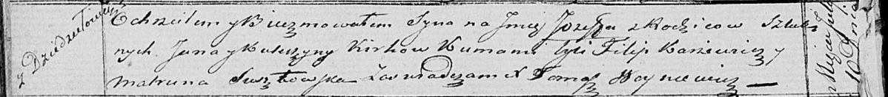

Осовская Покровская церковь. 10 июля 1821 года. Метрическая запись о крещении.

Kirko Jozef – сын родителей с деревни Дедиловичи.

Kirko Jan – отец.

Kirkowa Katerzyna – мать.

Karżewicz Filip – кум.

Susztowska Matruna – кума.

Woyniewicz Tomasz – ксёндз.